**डेली अपडेट 1 :** महत्वपूर्ण दिन



**विश्व ब्रेल दिवस: 04 जनवरी :-**

ब्रेल लिपि के आविष्कारक लुई ब्रेल के जन्म की याद में, 4 जनवरी को विश्व ब्रेल दिवस के रूप में चिह्नित किया गया है। यह दिन यह भी मानता है कि दृश्य बाधित लोगों को मानवाधिकारों तक हर किसी के समान पहुंच होनी चाहिए। संयुक्त राष्ट्र महासभा ने नवंबर 2018 में 4 जनवरी को विश्व ब्रेल दिवस घोषित किया था। इसके अगले वर्ष, पहली बार विश्व ब्रेल दिवस मनाया गया और वैश्विक अवकाश के रूप में मान्यता दी गई। ब्रेल कोई भाषा नहीं है बल्कि यह एक कोड है जिसका उपयोग किसी भी भाषा को लिखने के लिए किया जाता है। ब्रेल कई भाषाओं में उपलब्ध है जैसे संस्कृत, अरबी, चीनी, हिब्रू, स्पेनिश व अन्य भाषाएं।

**डेली अपडेट 2 :** समझौता

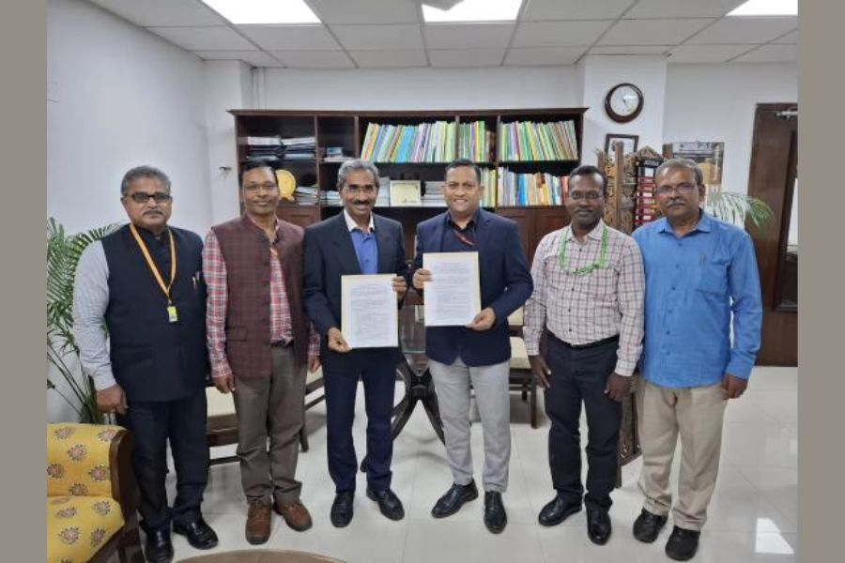

**IIT मद्रास ने प्रोजेक्ट विस्तार पर कृषि मंत्रालय के साथ सहयोग किया :-**

डिजिटलीकरण के माध्यम से कृषि विस्तार प्रणालियों की दक्षता और प्रभावकारिता में सुधार करने के लिए, भारतीय प्रौद्योगिकी संस्थान मद्रास (IIT मद्रास) प्रोजेक्ट विस्तार पर कृषि और किसान कल्याण मंत्रालय, भारत सरकार के साथ सहयोग कर रहा है। पायलट परियोजना विस्तार- कृषि संसाधनों तक पहुंचने के लिए आभासी एकीकृत प्रणाली - का उद्देश्य कृषि विस्तार प्रणाली को मजबूत करना है। यह पहल कृषि और संबद्ध क्षेत्रों में किसानों और अन्य हितधारकों को स्टार्ट-अप की क्षमताओं और पेशकशों के बारे में जागरूक करने और उन तक पहुंच को आसान बनाने में सक्षम बनाएगी।

**डेली अपडेट 3 :** पुरस्कार

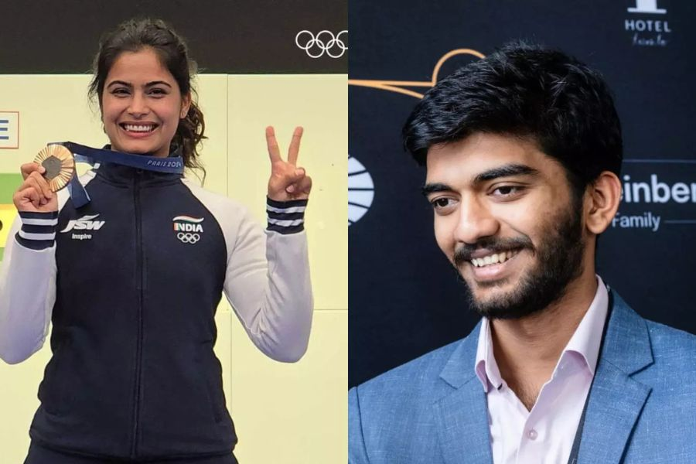

**मनु भाकर, गुकेश सहित चार एथलीटों को खेल रत्न पुरस्कार :-**

खेल मंत्रालय की ओर से जारी घोषणा के अनुसार दो बार की ओलंपिक पदक विजेता मनु भाकर, शतरंज विश्व चैंपियन डी. गुकेश, हॉकी कप्तान हरमनप्रीत सिंह और पैरालंपिक स्वर्ण पदक विजेता प्रवीण कुमार के साथ खेल रत्न पुरस्कार के लिए चुना गया है। दो अन्य निशानेबाजों स्वप्निल कुसाले, जिन्होंने राइफल थ्री पोजीशन का ब्रॉन्ज जीता था और सरबजोत सिंह, जिन्होंने पेरिस ओलंपिक में मनु के साथ मिश्रित एयर पिस्टल में कांस्य पदक जीता था, को अर्जुन पुरस्कार के लिए चुना गया है। पेरिस खेलों के कुश्ती कांस्य पदक विजेता अमन सहरावत को भी अर्जुन पुरस्कार के लिए चुना गया है।

**डेली अपडेट 4 :** बैंकिंग

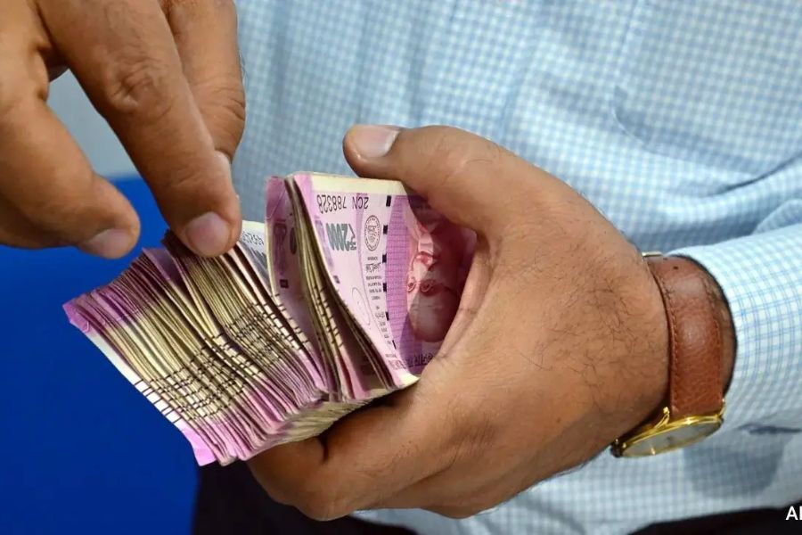

**RBI ने कहा कि 2,000 रुपये के 98.12% नोट वापस आ गए :-**

भारतीय रिज़र्व बैंक (RBI) ने कहा कि 19 मई, 2023 तक प्रचलन में 2,000 रुपये के 98.12 प्रतिशत बैंकनोटों को 31 दिसंबर, 2024 तक वापस कर दिया गया था, शेष प्रचलन में नोट कानूनी मुद्रा बने हुए हैं। केंद्रीय बैंक ने 2000 रुपये मूल्यवर्ग के बैंक नोटों को वापस लेने के बारे में अपने अपडेट में रेखांकित किया कि प्रचलन में 2,000 रुपये के बैंक नोटों का कुल मूल्य, जो 19 मई 2023 को कारोबार की समाप्ति पर 3.56 लाख करोड़ रुपये था, जब उनकी वापसी की घोषणा की गई थी, 31 दिसंबर 2024 को कारोबार की समाप्ति पर घटकर 6,691 करोड़ रुपये रह गया है।

**डेली अपडेट 5 :** बैंकिंग

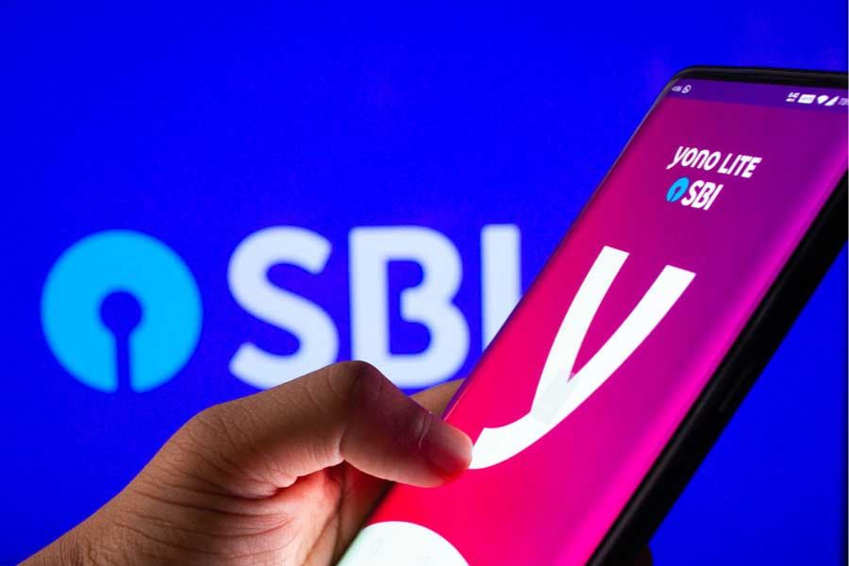

**SBI ने NRI के खाता खोलने के लिए टैब-आधारित डिजिटल ऑनबोर्डिंग का अनावरण किया :-**

भारतीय स्टेट बैंक (SBI) ने NRE (अनिवासी बाहरी) और NRO (अनिवासी साधारण) खातों के उद्घाटन को कारगर बनाने के लिए अनिवासी भारतीयों (NRI) के लिए टैब- आधारित एंड-टू-एंड डिजिटल ऑन-बोर्डिंग प्रक्रिया शुरू की है। भारत के सबसे बड़े बैंक ने एक बयान में कहा कि यह पहल, जो खाता खोलने की दक्षता और सुविधा बढ़ाने के लिए डिजिटल उपकरणों का उपयोग करती है, भारत में SBI शाखाओं और चुनिंदा विदेशी कार्यालयों में उपलब्ध होगी। बयान में कहा गया है कि यह कागजी कार्रवाई की जरूरत को समाप्त करता है और शाखाओं में तथा ग्राहकों के दौरे के दौरान दस्तावेजों का डिजिटल सत्यापन करके तेजी से खाता खोलने में सक्षम बनाता है।

**डेली अपडेट 6 :** अर्थव्यवस्था

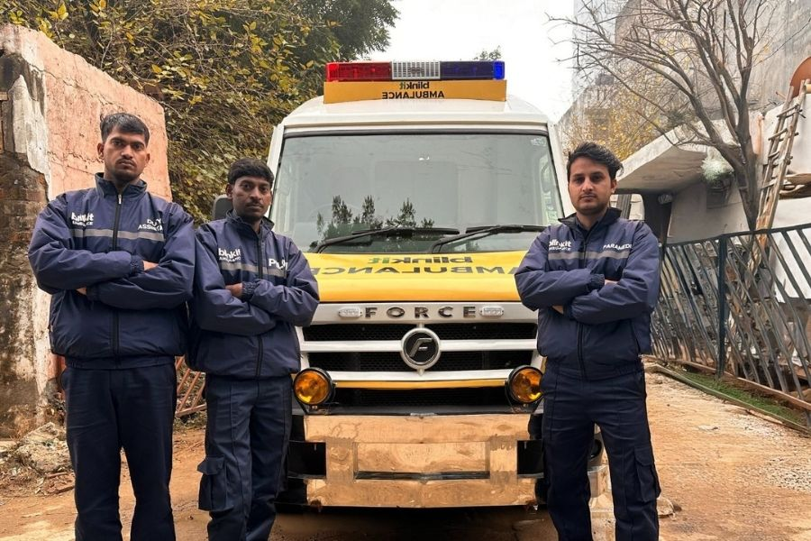

**ब्लिंकिट ने गुड़गांव में शुरू की 10 मिनट में एम्बुलेंस सेवा :-**

क्विक-कॉमर्स कंपनी ब्लिंकिट ने गुरुग्राम में 10 मिनट में एम्बुलेंस सेवा शुरू की है, अगले दो वर्षों में भारत के अन्य शहरों में सेवा का विस्तार करने की योजना है, ब्लिंकिट के CEO अलबिंदर ढींढसा ने घोषणा की। ढींढसा ने कहा कि एम्बुलेंस में ऑक्सीजन सिलेंडर, AED (ऑटोमेटेड एक्सटर्नल डिफाइब्रिलेटर), स्ट्रेचर, मॉनिटर, सक्शन मशीन, आपातकालीन दवाएं और इंजेक्शन जैसे चिकित्सा उपकरण होंगे। एम्बुलेंस एक पैरामेडिक, एक सहायक और एक प्रशिक्षित चालक के साथ आएगी। जबकि पहले पांच एम्बुलेंस तुरंत गुरुग्राम की सड़कों पर ले जाएंगे, अधिक उपयोगकर्ता ब्लिंकिट ऐप के माध्यम से बेसिक लाइफ सपोर्ट (BLS) एम्बुलेंस बुक करने में सक्षम होंगे।

**डेली अपडेट 7 :** राष्ट्रीय

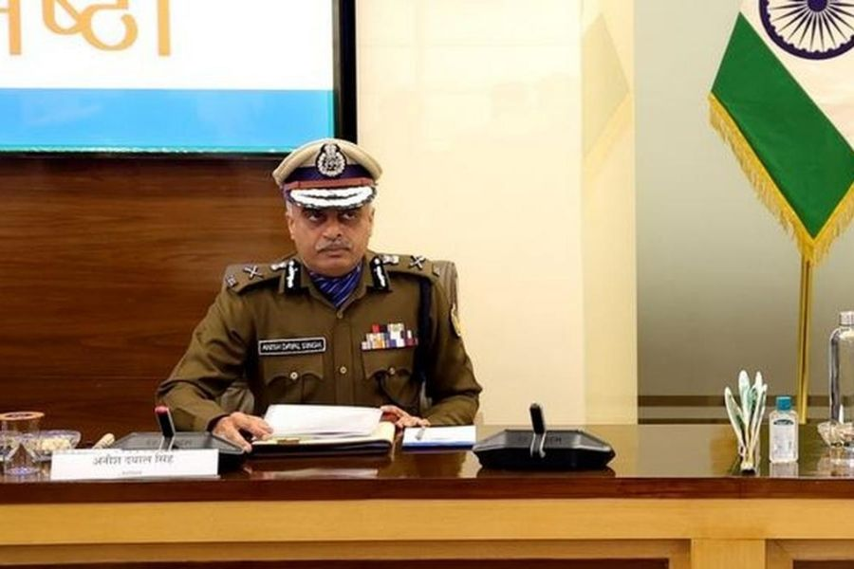

**सरकार सेवानिवृत्त हो रहे अर्धसैनिक बलों के जवानों के लिए मानद वरिष्ठ रैंक पर विचार कर रही :-**

केंद्रीय रिजर्व पुलिस बल (CRPF) के महानिदेशक अनीश दयाल सिंह ने कहा कि पदोन्नति में देरी के बीच सरकार केंद्रीय सशस्त्र पुलिस बल (CAPF) के योग्य कर्मियों का मनोबल बढ़ाने के लिए उन्हें सेवानिवृत्त होने से एक महीने पहले मानद वरिष्ठ रैंक देने पर विचार कर रही है। उन्होंने कहा कि यदि कोई व्यक्ति कांस्टेबल रैंक पर सेवानिवृत्त हो रहा है और हेड कांस्टेबल (HC) के रूप में पदोन्नत होने के योग्य है, तो वह HC के रैंक का उपयोग कर सकता है। इसी तरह, यदि कोई HC सहायक उप-निरीक्षक (ASI) के रूप में पदोन्नत होने के योग्य है, तो वह ASI के लिए प्रतीक चिन्ह का उपयोग कर सकता है।

**डेली अपडेट 8 :** विज्ञान और प्रौद्योगिकी



**अध्ययन में इबोला वायरस के त्वचा संचरण मार्ग का पता चला :-**

इबोला, एक दुर्लभ लेकिन अत्यधिक घातक वायरल बीमारी, मानव स्वास्थ्य के लिए एक महत्वपूर्ण खतरा बनी हुई है। वायरस मुख्य रूप से संक्रमित जानवरों के साथ सीधे संपर्क के माध्यम से फैलता है, विशेष रूप से तैयारी, खाना पकाने या खपत के दौरान। हाल के प्रकोपों, जिनमें पश्चिम अफ्रीका में 2013-2016 की इबोला महामारी भी शामिल है, ने प्रदर्शित किया है कि संक्रामक इबोला वायरस (EBOV) को उन व्यक्तियों की त्वचा की सतह पर खोजा जा सकता है जो संक्रमण से मर चुके हैं या संक्रमण के अंतिम चरण में हैं। अध्ययन में त्वचा के भीतर नए सेल प्रकारों की पहचान की गई है जो संक्रमण के दौरान EBOV द्वारा लक्षित होते हैं।

**डेली अपडेट 9 :** अर्थव्यवस्था

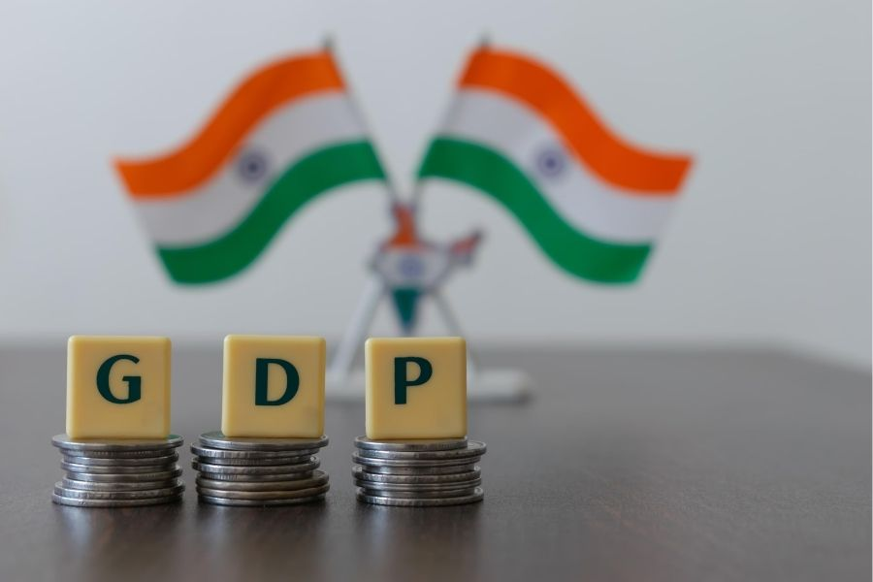

**भारत ने GDP आधार वर्ष को 2022-23 तक अपडेट किया :-**

सरकार ने दिसंबर की शुरुआत में सकल घरेलू उत्पाद की गणना के लिए आधार वर्ष को 2011-12 से बदलकर 2022-23 करने का फैसला किया था। यह कदम महत्वपूर्ण है क्योंकि इसका उद्देश्य वर्तमान आर्थिक संरचना का अधिक सटीक प्रतिबिंब प्रस्तुत करना और नीति निर्माण में सुधार करना है। एक आधार वर्ष एक आर्थिक और वित्तीय सूचकांक में वर्षों की श्रृंखला में पहला है। आमतौर पर, यह 100 के स्तर पर सेट होता है। आधार वर्ष को अपडेट करना महत्वपूर्ण है क्योंकि यह गारंटी देता है कि GDP डेटा सबसे हालिया आर्थिक गतिविधि, खपत के रुझान और उद्योग के योगदान को दर्शाता है।

**डेली अपडेट 10 :** राज्य

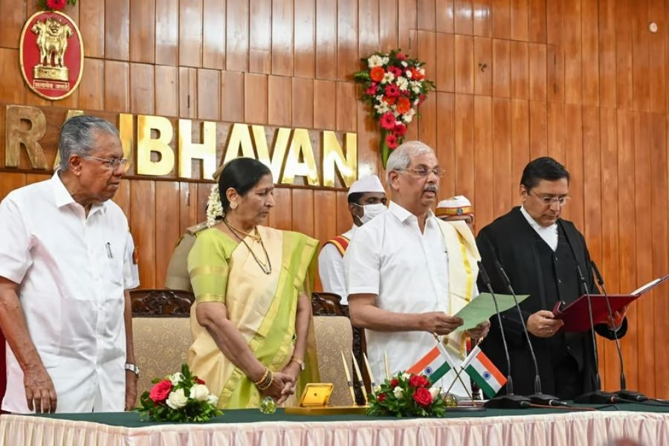

**राजेंद्र विश्वनाथ अर्लेकर ने केरल के राज्यपाल पद की शपथ ली :-**

राजेंद्र विश्वनाथ अर्लेकर ने तिरुवनंतपुरम के राजभवन में आयोजित एक समारोह में केरल के 23वें राज्यपाल के रूप में शपथ ली। उन्होंने आरिफ मोहम्मद खान की जगह ली, जिन्हें बिहार के राज्यपाल के रूप में सेवा देने के लिए स्थानांतरित किया गया था। मुख्यमंत्री पिनाराई विजयन, मुख्य सचिव शारदा मुरलीधरन, मुख्य न्यायाधीश जामदार और सामान्य प्रशासन के अतिरिक्त मुख्य सचिव के.आर. ज्योतिलाल ने नवनियुक्त राज्यपाल और उनकी पत्नी अनघा अर्लेकर का मंच पर स्वागत किया। इसके बाद मुख्य सचिव ने राज्यपाल की नियुक्ति के राष्ट्रपति के आदेश को पढ़कर सुनाया। इसके बाद शपथ ग्रहण समारोह हुआ।